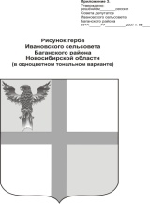

**АДМИНИСТРАЦИЯ ИВАНОВСКОГО СЕЛЬСОВЕТА**

**БАГАНСКОГО РАЙОНА НОВОСИБИРСКОЙ ОБЛАСТИ**

## **РАСПОРЯЖЕНИЕ**

22.07.2015 №32

с. Ивановка

В связи с отъездом в командировку в г. Новосибирск с 22.07.2015 года по 24.07.2015 года исполнять обязанности Главы Ивановского сельсовета возложено на заместителя Главы Ивановского сельсовета Ритер Екатерину Андреевну сроком на два дня с 22.07.2015 года по 24.07.2015 года.

Глава Ивановского сельсовета Баганского района Новосибирской области Н.Б.Шульга

Крохта Татьяна Николаевна

8-383-53-39-342